**МКОУ «Кородинская СОШ»**

**Классный час        «Блокадный хлеб»**

Цели**:**

* создание  условий для формирования представления о блокаде Ленинграда;
* воспитание сознательной любви к Родине, уважения к историческому прошлому своего народа на примере подвигов, совершенных в годы Великой Отечественной войны;
* воспитывать чувство патриотизма; долга; чувство сострадания и гордости за людей, переживших блокаду и несломленных обстоятельствами.

**Ход мероприятия**

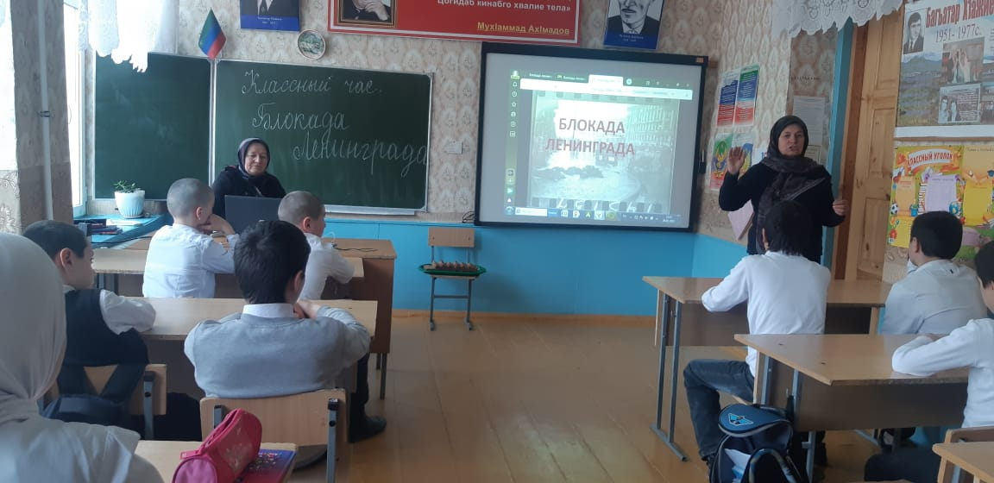

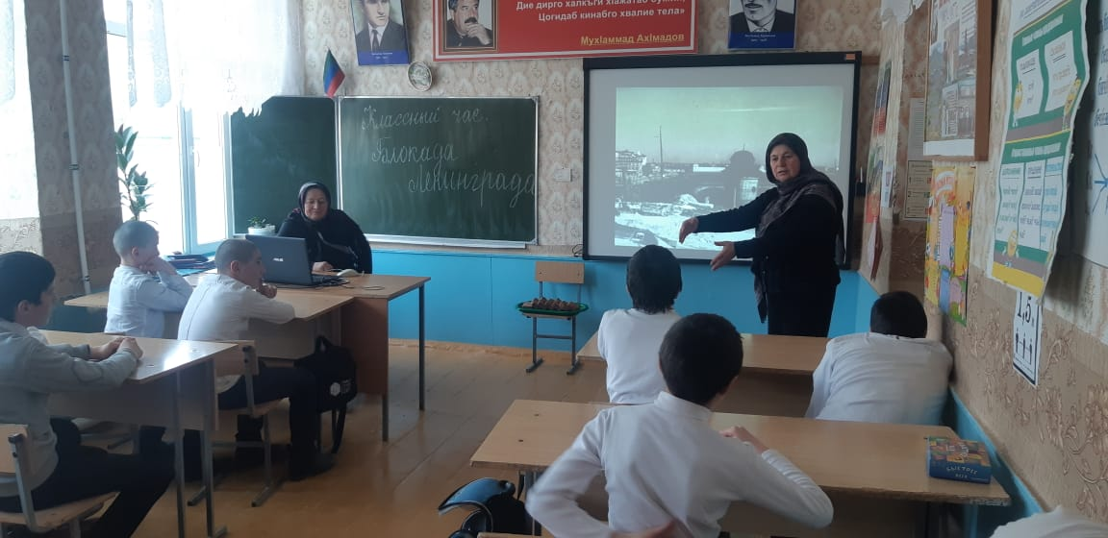 Выступление классного руководителя 8 кл .Исмаиловой П.М.

22 июня 1941 года фашисты без объявления войны перешли границу Советского Союза.

      Они говорили, что Москва – это сердце России, а Ленинград её душа. Как человек не может жить без души, так и страна потеряет свой боевой дух, когда лишится Ленинграда. Поэтому, один из основных ударов они направили на этот город,  с целью стереть его с лица земли. Для осуществления этого варварского замысла фашисты бросили к городу огромные силы - более 40 отборных дивизий, 1000 танков, 1500 самолетов.

Но они ошиблись. Все жители мужественно обороняли город    Ленинград! Для всех людей на земле этот город стал символом стойкости, мужества, самоотверженной любви к Родине, удивительной силы духа русского народа.

    Несмотря на героизм наших воинов и отвагу партизан, благодаря перевесу в технике и живой силе в сентябре 1941 года враг подошел к Ленинграду иокружил его.  

*8 сентября 1941 года*началась блокада.

                Блокада- окружение города, крепости, армии и т.п. войсками противника с целью не дать возможности оказать помощь окруженным извне и тем самым принудить их к сдаче или прекращению военных действий.

  Начались страшные дни Ленинграда. Фашисты не прекращали бомбить и обстреливать  город.

Блокада Ленинграда длилась 872 дня. Вот несколько важных фактов о блокаде Ленинграда.

Самая суровая зима

Самое тяжелое время за все время осады – первая зима, зима 1941 года. Она выдалась очень суровой.

РАЗДАЮ КАРТОЧКИ

           20 ноября 1941 года норма выдачи хлеба в Ленинграде достигла своего минимума: рабочим выдавалось 250 граммов хлеба в день, всем остальным – 125 граммов.  Получить хлеб можно было по хлебной карточке - бумажному листочку, расчерченному на квадратики. За пять таких квадратиков  выдавался дневной паёк. При утере карточка не возобновлялась.

 125 граммов – это кусочек хлеба -  это была норма на весь день..

ПОКАЗЫВАЮ КУСОЧЕК ХЛЕБА 125 Г**.**

ПРОСМОТР ВИДЕО  МУЗЕЙ ОБОРОНЫ ЛЕНИНГРАДА (Новая экспозиция музея)

Метроном – биение сердце города. Звук метронома**.**

Для своевременного оповещения всех жителей города об обстрелах и бомбежках на улицах Ленинграда власти установили 1500 громкоговорителей.

**Дорога жизни** -рассказывает ученик 8 кл.

Но не сдавался город. Правительство делало всё, чтобы помочь Ленинграду. 21 ноября 1941 года по тонкому льду Ладожского озера начала действовать дорога, которую ленинградцы назвали «Дорогой

ФОТО ПАМЯТНИКОВ КОШКАМ, ЧТЕНИЕ СТИХОТВОРЕНИЕ С САЙТА

**Дневник Тани Савичевой**. – рассказывает ученица 5 кл.

Весь мир знает историю семьи 11-летней ленинградской девочки Тани Савичевой. Это была обычная большая ленинградская семья. Большая дружная семья Савичевых погибла в дни блокады от голода. Об этом стало известно из дневника, который вела Таня Савичева.

   27 января 1944 года блокада Ленинграда была окончательно снята.  Выстоял Ленинград. Не взяли его фашисты.  Сотни юных ленинградцев были награждены орденами, тысячи – медалями «За оборону Ленинграда», медалями жителю блокадного Ленинграда.

     За своё освобождение Ленинград заплатил дорогой ценой. 650 тысяч ленинградцев погибло от голода. Более 500 тысяч солдат погибли под Ленинградом, защищая город и участвуя в прорыве блокады.

МИНУТА МОЛЧАНИЯ ПОД ЗВУКИ МЕТРОНОМА

Стихотворение читает ученик 10 кл.

Защитникам города-героя Ленинграда – вечная память!

Поклонимся великим тем годам

Тем славным командирам и бойцам,

И маршалам страны, и рядовым,

Поклонимся и мёртвым и живым,

 Всем тем, которых забывать нельзя-

 Поклонимся, поклонимся друзья!

сохранение памяти о них – это самый простой и доступный способ выразить свои чувства по отношению к ним.